Smlouva o provádění služby osobní dozimetrie
uzavřená podle ustanovení § 1746 odst. 2 a následujících, zákona č.89/2012 Sb., občanský zákoník, ve znění pozdějších předpisů (dále jen „OZ“)
(dále jen „Smlouva“)
- Smluvní strany
1.1.Společnost: | Karlovarská krajská nemocnice a.s.
Se sídlem: | Bezručova 1190/19, 360 01 Karlovy Vary
Zastoupena: | MUDr. Josefem Märzem, předsedou představenstva a Ing. Martinem Čvančarou, MBA, členem představenstva
IČ: | 26365804
DIČ: | CZ26365804
Bankovní spojení: | Komerční banka a.s., pobočka Karlovy Vary
Číslo účtu: | 35-227290217/0100
Osoba oprávněná k jednáním  ve věcech technických: | xxxxxxxxxxxxxxxx  xxx xxx xxx, xxxxxxxxxxxxxxxx
Osoba oprávněná k jednáním  ve věcech radiační ochrany - KV:  Osoba oprávněná k jednáním  ve věcech radiační ochrany - Cheb: | xxxxxxxxxxxxxxxx  xxx xxx xxx, xxxxxxxxxxxxxxxx  xxxxxxxxxxxxxxxx  xxx xxx xxx, xxxxxxxxxxxxxxxx
Dohlížející osoby k pracovištím: | viz příloha č. 3 této Smlouvy
(dále jen „Objednatel“)
a
1.2.Společnost: | NUVIA Dosimetry, s.r.o.
Se sídlem: | Na Truhlářce 39/64, 180 00 Praha 8
Zastoupena: | panem Zdeňkem Zelenkou, jednatelem
IČ: | 45240043
DIČ: | CZ45240043
Bankovní spojení: | Komerční banka, a.s. Jihlava
Číslo účtu:  Osoba oprávněná k jednáním | 565448101/0100
ve věcech technických: | xxxxxxxxxxxxxxxx
Telefonické a e-mailové spojení: | telefon: xxxxxxxxxxxxxxxx  e-mail: xxxxxxxxxxxxxxxx
Adresa pro doručování  korespondence: | NUVIA Dosimetry, s.r.o.  Na Truhlářce 39/64, 180 00 Praha 8
(dále jen „Poskytovatel“)

- Účel Smlouvy
Účelem Smlouvy je zajištění podmínek pro poskytování služby osobní dozimetrie v souladu s požadavky zákona č. 263/2016 Sb. atomový zákon, ve znění pozdějších předpisů (dále jen „atomový zákon“) a prováděcích vyhlášek.
- Službou osobní dozimetrie poskytovanou Poskytovatelem se rozumí:
    - distribuce osobních filmových, osobních termoluminiscenčních a osobních neutronových dozimetrů, prstových termoluminiscenčních dozimetrů, dozimetrů pro oční čočku,
    - stanovení efektivní dávky E ze zevního ozáření výpočtem na základě měření příslušných veličin osobním filmovým dozimetrem nebo osobním neutronovým dozimetrem,
    - stanovení osobního dávkového ekvivalentu v hloubce 10 mm Hp(10) ze zevního ozáření měřeného v polích záření fotonů a elektronů osobním filmovým dozimetrem,
    - stanovení osobního dávkového ekvivalentu v hloubce 10 mm Hp(10) ze zevního ozáření měřeného v polích záření fotonů osobním termoluminiscenčním dozimetrem,
    - stanovení osobního dávkového ekvivalentu v hloubce 10 mm Hp(10) ze zevního ozáření měřeného v polích záření rychlých, intermediálních i tepelných neutronů osobním neutronovým dozimetrem,
    - stanovení osobního dávkového ekvivalentu v hloubce 0,07 mm Hp(0,07) ze zevního ozáření měřeného v polích záření fotonů a elektronů osobním filmovým dozimetrem,
    - stanovení osobního dávkového ekvivalentu v hloubce 3 mm Hp(3) ze zevního ozáření měřeného v polích záření fotonů a elektronů dozimetrem pro oční čočku,
    - stanovení osobního dávkového ekvivalentu v hloubce 0,07 mm Hp(0,07) ze zevního ozáření měřeného v polích záření fotonů prstovým termoluminiscenčním dozimetrem,
    - stanovení roční ekvivalentní dávky na kůži ze zevního ozáření,
    - stanovení roční ekvivalentní dávky na ruce ze zevního ozáření,
    - poradenství v oboru osobní dozimetrie,
    - přístup k online aplikaci pro správu evidence monitorovaných radiačních pracovníků a jejich naměřených dávek,
    - přenos osobních údajů radiačních pracovníků Objednatele a vyhodnocených dávek z jejich dozimetrů i ročního součtu těchto dávek do Centrálního registru profesních ozáření (dále jen „CRPO“) podle požadavků § 33 odst. 6 a odst. 7 vyhlášky č. 422/2016 Sb., o radiační ochraně a zabezpečení radionuklidového zdroje, ve znění pozdějších předpisů (dále jen „vyhláška č. 422/2016“).
- Základní ustanovení
  - Poskytovatel se zavazuje provést službu osobní dozimetrie pro pracovníky v riziku ionizujícího záření na pracovišti Objednatele (dále jen „služba“) definovanou touto Smlouvou a Objednatel se zavazuje k zaplacení ceny za provedení této služby.
  - Předmětem této Smlouvy je závazek Poskytovatele provádět službu v celém jejím rozsahu.
  - Účelem této Smlouvy je po dobu platnosti této Smlouvy vybavit pracoviště Objednatele všemi prostředky v rozsahu služby tak, aby mohl Objednatel zabezpečit pravidelné monitorování na svých pracovištích ve smyslu atomového zákona a s ním souvisejících prováděcích předpisů. Pracoviště Objednatele jsou uvedena v příloze č. 3 této Smlouvy.
  - Objednatel touto Smlouvou pověřuje Poskytovatele k plnění povinností podle požadavků § 33 odst. 6 vyhlášky č. 422/2016 Sb. a současně se Poskytovatel zavazuje k oznamování těchto údajů do CRPO podle požadavků § 33 odst. 7 vyhlášky č. 422/2016 po celou dobu platnosti Smlouvy.
  - Poskytovatel je pověřen plněním povinnosti Objednatele podle požadavků § 33 odst. 8 písm. a) vyhlášky č. 422/2016.
  - Poskytovatel pro zajištění služby osobní dozimetrie shromažďuje a do registru CRPO vedeném Státním úřadem pro jadernou bezpečnost (dále jen „SÚJB“) předává pouze údaje nezbytné pro řádné plnění bodu 4.4. této Smlouvy. Osobní údaje nezbytné pro řádné plnění bodu 4.4. této Smlouvy jsou uvedeny v příloze č. 14 vyhlášky č.422/2016.
  - Základní instrukce pro uživatele služby osobní dozimetrie poskytované Poskytovatelem jsou uvedeny v příloze č. 1 této Smlouvy.
  - Poskytovatel zajišťuje Objednateli:
      - Na základě Objednatelem dodané informace provést změny v evidenci dozimetrů a dodat nově vyžádané dozimetry v co nejkratším možném termínu nejpozději do 15 dnů.
      - Pravidelně vyhodnocovat veškeré Objednatelem zpět zaslané dozimetry do 21 dnů od obdržení těchto dozimetrů.
      - Pravidelně vystavovat a předávat „Zkušební protokoly“ z vyhodnocení dozimetrů vrácených Objednatelem.
      - V případě podezření, že došlo k neplánovanému jednorázovému ozáření radiačního pracovníka, které by mohlo vést k překročení limitů pro radiačního pracovníka, oznámí Objednatel tuto skutečnost Poskytovateli a Poskytovatel zajistí vyhodnocení podezřelého dozimetru do 24 hodin od jeho obdržení k vyhodnocení.
  - Služba osobní dozimetrie je podle § 9 odst. 2 písm. h) bod 1 atomového zákona činností v rámci expozičních situací, ke které je nutné povolení SÚJB k vykonávání služeb významných z hlediska radiační ochrany. Rozhodnutí SÚJB o povolení služby osobní dozimetrie je uvedeno v příloze č. 5 této Smlouvy.
  - Řízení služby osobní dozimetrie je v souladu s § 3 písm. c) vyhlášky č. 409/2016 považováno za činnost zvláště důležitou z hlediska radiační ochrany a v souladu s § 31 odst. 1 atomového zákona řízení těchto služeb Poskytovatel zajišťuje vybraným pracovníkem s příslušnou zvláštní odbornou způsobilostí pro činnosti zvláště důležité z hlediska radiační ochrany.
  - Poskytovatel je pro službu osobní dozimetrie akreditovaným subjektem podle ČSN EN ISO/IEC 17025:2018, viz příloha č. 4 této Smlouvy.
  - Měřidla používaná Poskytovatelem ke službě osobní dozimetrie, tj. osobní filmové dozimetry, osobní neutronové dozimetry, prstové termoluminiscenční dozimetry jsou podle vyhlášky č. 345/2002 Sb., vyhláška Ministerstva průmyslu a obchodu, kterou stanoví měřidla k povinnému ověřování a měřidla podléhající schválení typu, ve znění pozdějších předpisů.
- Doba a místo plnění
  - Smluvní strany se dohodly, že Smlouva se uzavírá na dobu neurčitou.
  - Plnění služby bude zahájeno dnem podpisu Smlouvy poslední smluvní stranou. Jednotlivé termíny dílčího plnění jsou stanoveny 12 x do roka u dozimetrů s měsíčním monitorovacím obdobím a 4x do roka u dozimetrů se čtvrtletním monitorovacím obdobím.
  - Smluvní strany se dohodly, že místem pro vyhodnocování osobních dozimetrů bude sídlo Poskytovatele a místem pro měření a monitorování pracovníků v riziku ionizujícího záření budou pracoviště Objednatele uvedená v příloze č. 3 této Smlouvy.
- Cena
  - Smluvní strany se ve smyslu zákona č. 526/1990 Sb., o cenách, ve znění pozdějších předpisů (dále jen „zákon o cenách“), dohodly, že cena za službu (vyhodnocování osobních celotělových dozimetrů) se řídí přílohou č. 2 této Smlouvy.
  - V případě změny sazby daně z přidané hodnoty (dále jen „DPH“) bude celková cena za vyhodnocení 1 ks dozimetru upravena. Sazba DPH se započte do celkové ceny podle platné sazby ke dni fakturace.
  - V cenách uvedených v příloze č. 2 této Smlouvy jsou zahrnuty veškeré náklady Poskytovatele související s plněním služby podle této Smlouvy, včetně poštovného a balného. Ve sjednaných cenách je zahrnuto také bezúplatné poskytnutí příslušných dozimetrů, které podléhají pravidelné bezúplatné výměně sloužící k jejich řádnému vyhodnocení.
  - Ceny nových dozimetrických kazet a náhradních dílů k dozimetrům jsou uvedeny v příloze č. 2 této Smlouvy. Dozimetrické kazety po celou dobu zůstávají majetkem Poskytovatele.
  - Poplatek za oznámení o ukončení sledování dozimetru v době kratší než 20 dní před začátkem následujícího monitorovacího období je uveden v příloze č. 2 této Smlouvy. Tímto poplatkem se rozumí náklady na přípravu dozimetru, která již proběhla.
  - V průběhu platnosti této Smlouvy na základě navýšení nebo snížení nákladů na provedené práce bude k 1. dubnu sepsán Dodatek ke smlouvě o úpravě ceny za vyhodnocení 1 ks dozimetru a Ceníku dozimetrických kazet a náhradních dílů. Tento dodatek bude poprvé sepsán k 1. dubnu 2025.
  - V případě nesepsání Dodatku ke smlouvě dle čl. 6.6. je Poskytovatel oprávněn maximálně jednou za kalendářní rok zvýšit cenu služby o částku odpovídající průměrné míře inflace (vyjádřené přírůstkem průměrného ročního indexu spotřebitelských cen v ČR za uplynulý kalendářní rok) a vyhlašované Českým statistickým úřadem, a to v případě, že:
      - meziroční míra inflace bude vyšší než 15 %,
      - součet meziročních měr inflací od posledního navýšení smluvní ceny bude vyšší než 15 %.
  - Oznámení o zvýšení ceny za službu Poskytovatel zašle Objednateli poté, co bude příslušná míra inflace Českým statistickým úřadem oficiálně vyhlášena, a je účinné od prvního dne následujícího kalendářního čtvrtletí po doručení oznámení o zvýšení smluvní ceny Objednateli, nejdříve však od 1. dubna příslušného roku.
- Platební podmínky
  - Právo fakturovat vzniká Poskytovateli vždy každé čtvrtletí. Poskytovatel je povinen po vzniku práva fakturovat vystavit a Objednateli doručit za provedenou službu daňový doklad – fakturu (dále jen faktura) s rozepsáním jednotlivých položek k pracovištím Objednatele podle ustanovení § 28 zák. č. 235/2004 Sb., o dani z přidané hodnoty, ve znění pozdějších předpisů (dále jen „zákon o DPH“) a bude obsahovat všechny náležitosti stanovené § 28 zákona o DPH.
  - Poskytovatel je povinen vystavit a doručit fakturu Objednateli nejpozději do 5 pracovních dnů ode dne uskutečnění zdanitelného plnění. Vystavenou fakturu Poskytovatel doručí Objednateli v elektronické podobě na e-mailovou adresu: xxxxxxxxxxxxx
  - Objednatel uhradí cenu dle údajů uvedených na Poskytovatelem vystavené faktuře. Za den splnění platební povinnosti se považuje den připsání ceny za provedení služby na účet Poskytovatele.
  - Úhrada ceny bude provedena bezhotovostně po převzetí řádně dokončeného předmětu služby na základě Poskytovatelem vystavené faktury, a to na bankovní účet uvedený na této faktuře a v čl. 1.2 této Smlouvy. Variabilním symbolem je číslo faktury.
  - Objednatel je oprávněn před uplynutím lhůty splatnosti vrátit fakturu, která neobsahuje požadované náležitosti, není doložena požadovanými doklady, nebo obsahuje nesprávné cenové údaje. Ve vrácené faktuře musí Objednatel vyznačit důvod vrácení faktury.
  - Poskytovatel je povinen vystavit nový daňový doklad (fakturu) do 10 dnů ode dne doručení oprávněně vrácené faktury. Oprávněným vrácením faktury přestává běžet původní lhůta splatnosti faktury a běží nová lhůta splatnosti, a to ode dne vystavení nové opravené a všemi náležitostmi opatřené faktury Objednateli.
  - Bude-li faktura uhrazena po lhůtě splatnosti, při následující fakturaci bude Objednateli fakturován úrok z prodlení dle čl. 12.2 této Smlouvy.
  - Nebude-li faktura uhrazena do tří měsíců, přerušuje Poskytovatel provádění dozimetrických služeb až do doby uhrazení nezaplacených faktur a Poskytovatel přestává být vázán dohodnutými smluvními podmínkami. Tuto skutečnost je povinen Poskytovatel sdělit příslušnému regionálnímu centru SÚJB.
- Způsob provedení služby
  - Poskytovatel bude v souladu s čl. 4.2 této Smlouvy provádět vyhodnocování služby osobní dozimetrie:
    - měsíčně u pracovníků s měsíčním monitorovacím obdobím, tj. 12 x do roka,
    - čtvrtletně u pracovníků se čtvrtletním monitorovacím obdobím, tj. 4 x do roka
  - Poskytovatel bude dozimetry na nové období zasílat poštou pravidelně před koncem monitorovacího období odpovědnému pracovníkovi Objednatele na adresu Objednatele uvedenou v čl. 1. Smlouvy.
  - Objednatel bude vyměněné dozimetry zasílat poštou nejpozději do 5 pracovních dnů po skončení monitorovacího období Poskytovateli na adresu Poskytovatele uvedenou v čl. 1.2 této Smlouvy.
  - Poskytovatel splní svoji povinnost provést sjednanou službu v rozsahu čl. 2 a 3 této Smlouvy jejím řádným ukončením a předáním předmětu služby – hlášení výsledků monitorování pracovníků – Objednateli do míst uvedených v čl. 5.3. v termínech dle čl. 9 této Smlouvy.
  - Poskytovatel je povinen mít po celou dobu plnění Smlouvy příslušná oprávnění a souhlasy k provádění činnosti, která je předmětem této Smlouvy. Poskytovatel vede zkušební a kontrolní záznamy k předmětu plnění dle této Smlouvy tak, aby bylo možno prokázat shodu díla s požadavky stanovenými ve Smlouvě.
- Předání a převzetí předmětu služby (hlášení výsledků)
  - Dokončený předmět služby – Zkušební protokol o vyhodnocení výsledků z osobních dozimetrů – zašle Poskytovatel odpovědnému pracovníkovi Objednatele za distribuci osobních dozimetrů neprodleně po ukončení vyhodnocování.
  - Poskytovatel se zavazuje provést 1 x ročně vyhodnocení ročních osobních dávkových ekvivalentů u monitorovaných pracovníků Objednatele a protokol předat do konce měsíce března následujícího roku odpovědnému pracovníkovi Objednatele za distribuci osobních dozimetrů.
  - Vyhodnocení osobních dozimetrů z radiační mimořádné události v souladu s čl. 11.3. této Smlouvy.
- Audit Objednatele ke službě zajišťované Poskytovatelem
  - Objednatel si vyhrazuje právo provést 1 x za 2 roky u Poskytovatele prověrky systému kvality v souladu s ročním plánem externích prověrek, se zaměřením na schopnost Poskytovatele plnit závazky vyplývající z této Smlouvy. V případě porušení kvalitativních požadavků může Objednatel požadovat provedení neplánované prověrky.
  - Poskytovatel je povinen umožnit Objednateli provedení prověrky na svých pracovištích.
  - Objednatel informuje Poskytovatele o záměru provést prověrku nejméně 14 pracovních dní před provedením kontroly. Objednatel zároveň předá poskytovateli plán prověrky.
- Další povinnosti
  - Poskytovatel při poskytování služby osobní dozimetrie plní své povinnosti podle § 34 vyhlášky č. 422/2016.
  - Poskytovatel se zavazuje oznámit neprodleně (e-mailem) příslušné dohlížející osobě pracoviště Objednatele zjištění závažných vyhodnocených hodnot efektivní dávky, resp. ekvivalentní dávky z vnějšího ozáření převyšující hodnoty stanovené § 33 vyhlášky č. 422/2016.
  - Poskytovatel se zavazuje v případě požadavku na okamžité vyhodnocení osobních dozimetrů provést vyhodnocení dozimetrů včetně předání protokolu s vyhodnocenými hodnotami odpovědnému pracovníkovi Objednatele do 24 hodin po jejich dodání na adresu Poskytovatele uvedenou v čl. 1.2. této Smlouvy a poskytnout náhradní dozimetry na zbytek monitorovacích období.
  - Poskytovatel se zavazuje zachovávat mlčenlivost o všech údajích, jež se dozví v průběhu plnění povinností dle této Smlouvy a zavazuje se nezveřejňovat seznam osob s osobními údaji pracovníků Objednatele, kteří jsou vedeni u Poskytovatele a informace týkající se plnění předmětu Smlouvy.
  - Objednatel se zavazuje, že dohlížející osoba příslušného pracoviště Objednatele neprodleně oznámí Poskytovateli telefonicky na číslo xxxxxxxxxxxxxxxx, případně xxxxxxxxxxxxxxxx nebo e-mailem na adresu xxxxxxxxxxxxxxxx ztrátu osobního dozimetru.
  - Při změně dohlížející osoby k pracovišti Objednatele se Objednatel zavazuje neprodleně, nejpozději do 10 dnů, oznámit Poskytovateli tuto změnu. Poskytovatel na základě této informace aktualizuje přílohu č. 3 této Smlouvy a zašle do datové schránky Objednatele.
- Smluvní pokuty
  - V případě prodlení se splněním povinnosti Poskytovatele dodat řádně dokončenou službu v dohodnutém termínu, má Objednatel právo vymáhat na Poskytovateli za každý započatý den prodlení smluvní pokutu ve výši 0,5 % z ceny za službu, nejvýše však 100 % z ceny za dílčí plnění služby, a to až do doby odstranění vady a řádného zahájení plnění služby. Okamžik práva fakturace vzniká Objednateli prvním dnem prodlení a splatnost smluvní pokuty z prodlení je 30 dnů od vystavení vyúčtování smluvní pokuty.
  - V případě prodlení Objednatele se zaplacením smluvní ceny v termínu splatnosti za řádně dokončenou službu, má Poskytovatel právo vymáhat na Objednateli za každý započatý den prodlení smluvní pokutu ve výši 0,5 % z ceny za službu, nejvýše však 100 % z ceny za dílčí plnění služby, a to až do doby uhrazení Smluvní ceny za službu. Okamžik práva fakturace vzniká Poskytovateli prvním dnem prodlení a splatnost smluvní pokuty je 30 dnů od vystavení vyúčtování smluvní pokuty.
- Zánik Smlouvy
  - Smluvní strany se dohodly, že tato Smlouva zaniká:
      - písemnou výpovědí učiněnou kteroukoliv ze smluvních stran; výpovědní lhůta činí tři měsíce a začíná běžet od prvního dne měsíce následujícího po měsíci, kdy byla doručena druhé smluvní straně,
      - písemným jednostranným okamžitým odstoupením od Smlouvy pro její podstatné porušení dle čl. 13.3. této Smlouvy,
      - písemnou dohodou obou smluvních stran.
  - V případě zániku této Smlouvy podle čl. 13.1. b) ze strany Objednatele není Poskytovatel vázán plnit čl. 9.2. této Smlouvy v plném rozsahu. V tomto případě předá do konce měsíce března následujícího roku vyhodnocení ročních osobních dávkových ekvivalentů u monitorovaných pracovníků Objednatele do CRPO k celostátní registraci a na pracoviště Objednatele.
  - Smluvní strany se dohodly, že podstatným porušením Smlouvy je:
      - prodlení s provedením služby v termínu delším jak 30 dnů,
      - nezaplacením faktury za řádně provedené služby v termínu delším než 60 dnů po splatnosti faktury,
      - Poskytovatel podá na sebe insolvenční návrh dle příslušného zákona o úpadku nebo v insolvenčním řízení vůči majetku Poskytovatele zahájeném na návrh věřitele bylo vydáno rozhodnutí o úpadku, nebo insolvenční návrh byl zamítnut, protože majetek nepostačuje k úhradě nákladů insolvenčního řízení, nebo byla zavedena nucená správa Poskytovatele podle zvláštních právních předpisů,
      - Poskytovateli bude živnostenským úřadem zrušeno oprávnění k podnikání související s plněním této Smlouvy,
      - Poskytovatel převede své závazky, povinnosti nebo práva plynoucí z této Smlouvy na jiný subjekt bez předchozího souhlasu Objednatele.

- Odpovědnost za vady díla a záruka za jakost
  - Reklamační lhůta na jakost je 6 měsíců. Reklamační lhůta počíná běžet ode dne převzetí předmětu služby Objednatelem. V této době má Objednatel právo písemně reklamovat u Poskytovatele zjištěné vady odevzdaného předmětu služby.
  - Na písemné ohlášení vad předmětu služby nebo vad, na které se vztahuje záruka za jakost, je Poskytovatel povinen odpovědět do 10 ti dnů ode dne doručení tohoto ohlášení. Pokud tuto svou povinnost nesplní, má se za to, že s termínem odstranění vad uvedeným v ohlášení souhlasí. Pokud se smluvní strany nedohodnou jinak, je Poskytovatel povinen odstranit tyto vady v termínu dle jejich ohlášení Objednatelem.
  - V případě, že Poskytovatel neoprávněně odmítne odstranit vadu předmětu služby, nebo vadu, na kterou se vztahuje záruka za jakost, nebo je v prodlení s odstraněním těchto vad, je Objednatel oprávněn tyto vady odstranit prostřednictvím třetí osoby, a to na náklady Poskytovatele.
- Zvláštní ujednání
  - Všechny právní vztahy, které vzniknou při realizaci závazků vyplývajících z této Smlouvy, se řídí právním řádem České republiky.
  - Poskytovatel ani Objednatel nesmí bez výslovného písemného souhlasu druhé Smluvní strany postoupit třetí straně tuto Smlouvu, jakékoliv právo nebo závazek z této Smlouvy vyplývající. Toto ustanovení se nevztahuje na případné právní nástupce smluvních stran.
  - Poskytovatel je seznámen s povinností Objednatele vyplívající ze zákona č. 340/2015 Sb., o registru smluv a souhlasí se zveřejněním této Smlouvy na Registru smluv.
  - Tuto Smlouvu lze měnit pouze písemným, vzestupně číslovaným ujednáním, výslovně nazvaným Dodatek ke Smlouvě, podepsaným statutárními orgány nebo zmocněnými zástupci obou smluvních stran. Jiné zápisy, protokoly apod. se za změnu Smlouvy nepovažují.
  - Smluvní strany sjednaly, že doručování se provádí na doručovací adresy uvedené v čl. 1 této Smlouvy a to doporučeně, nebo osobně proti potvrzení o převzetí. V případě, že smluvní strana odmítne doručovanou zásilku převzít, platí den odmítnutí převzetí za den doručení. V případě, že smluvní strana nevyzvedne zásilku v úložní době u držitele poštovní licence, má se za to, že zásilka byla doručena třetím dnem od uložení, a to i když se smluvní strana o uložení nedozvěděla.
  - V případě svého zániku je Poskytovatel povinen ihned sdělit Objednateli tuto skutečnost event. sdělit svého právního zástupce. V případě změny sídla, místa podnikání nebo doručovací adresy Poskytovatele je Poskytovatel povinen neprodleně tuto skutečnost oznámit Objednateli. Pokud Poskytovatel tuto povinnost nesplní, platí pro doručování písemností adresa uvedená v čl.1 této Smlouvy.
  - Nedílnou součástí této Smlouvy jsou následující přílohy:
    - Příloha č. 1 – Základní instrukce pro uživatele služby osobní dozimetrie, poskytované společností NUVIA Dosimetry, s.r.o.,
    - Příloha č. 2 – Ceník služeb osobní dozimetrie a ceník náhradních dílů,
    - Příloha č. 3 – Seznam pracovišť Objednatele,
    - Příloha č. 4 – Osvědčení o akreditaci NUVIA Dosimetry podle ČSN EN ISO_IEC 17025_2018,
    - Příloha č. 5 – Rozhodnutí SÚJB k povolení služby osobní dozimetrie pro NUVIA Dosimetry
  - Tato Smlouva vyhotovena v elektronické podobě a opatřena platnými elektronickými podpisy Poskytovatele a Objednatele nabývá platnosti a účinnosti dnem 1. 1. 2024.
  - Smluvní strany se dále dohodly, že tato Smlouva od okamžiku své platnosti a účinnosti v plném rozsahu nahrazuje předchozí Smlouvu o provádění služby osobní dozimetrie.

Za Objednatele: Za Poskytovatele:

V Karlových Varech, dne dle data el. podpisu V Praze, dne dle data el. podpisu

---------------------------------------- ----------------------------------------
MUDr. Josef März Zdeněk Zelenka
předseda představenstva jednatel
Karlovarská krajská nemocnice a.s. NUVIA Dosimetry, s.r.o.

----------------------------------------
Ing. Martin Čvančara, MBA
člen představenstva
Karlovarská krajská nemocnice a.s.

Příloha č.1 – Základní instrukce pro uživatele služby osobní dozimetrie
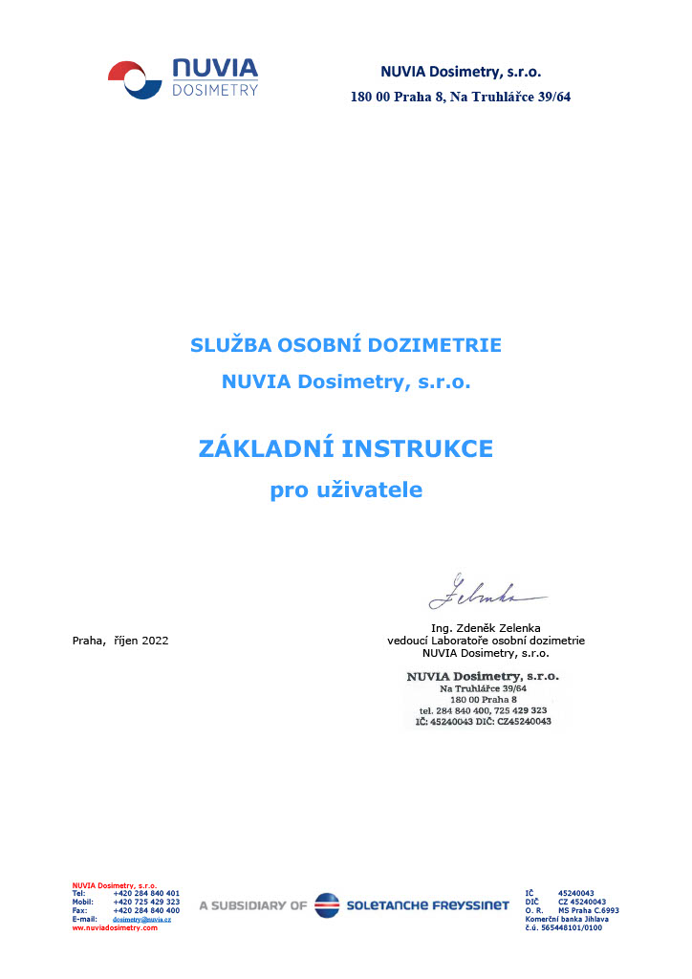

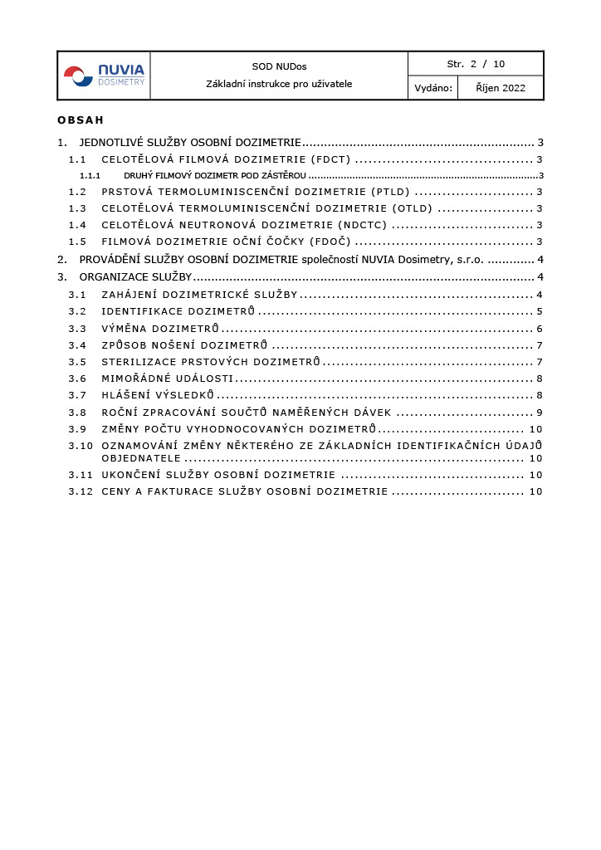

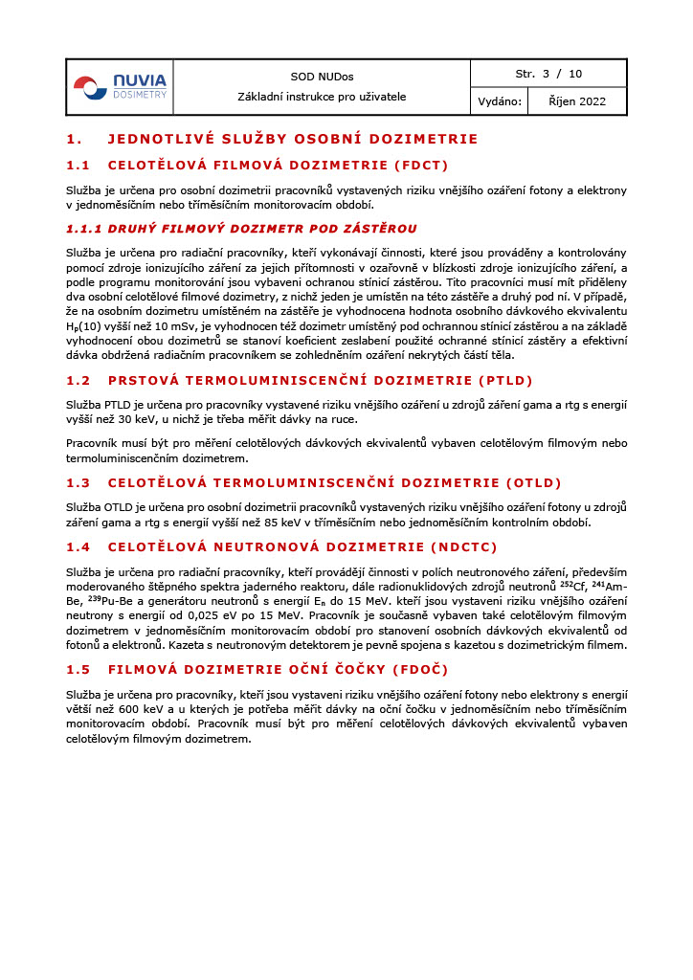

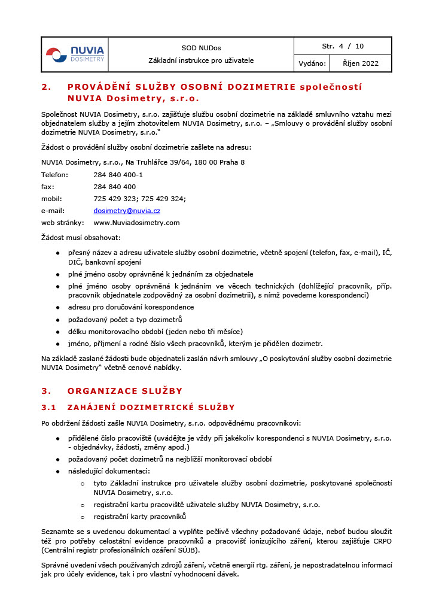

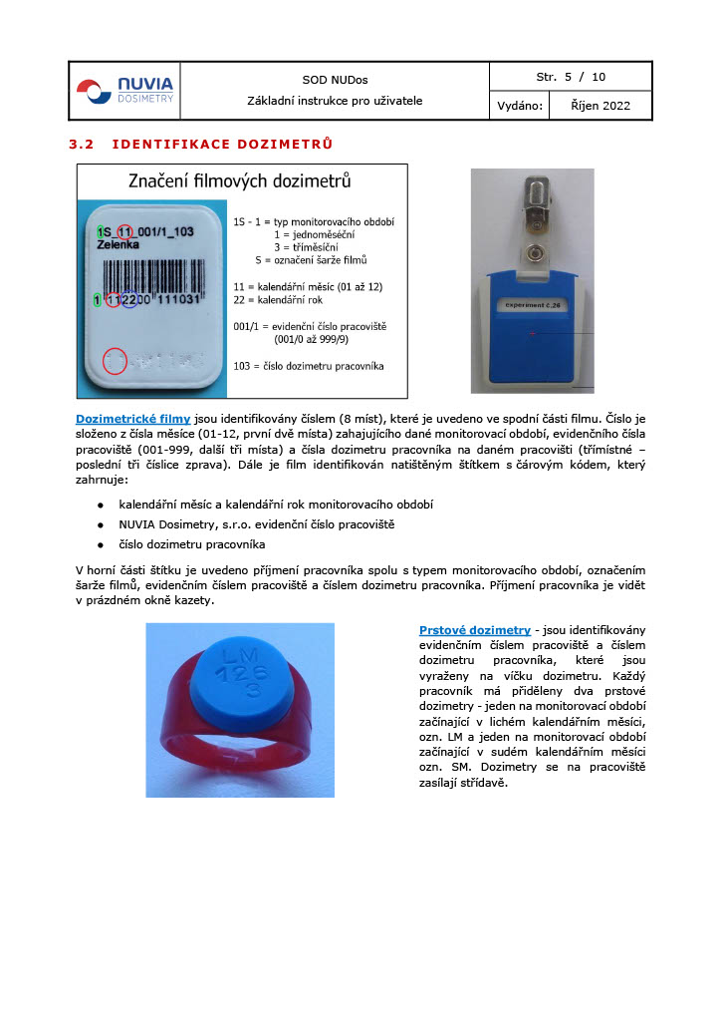

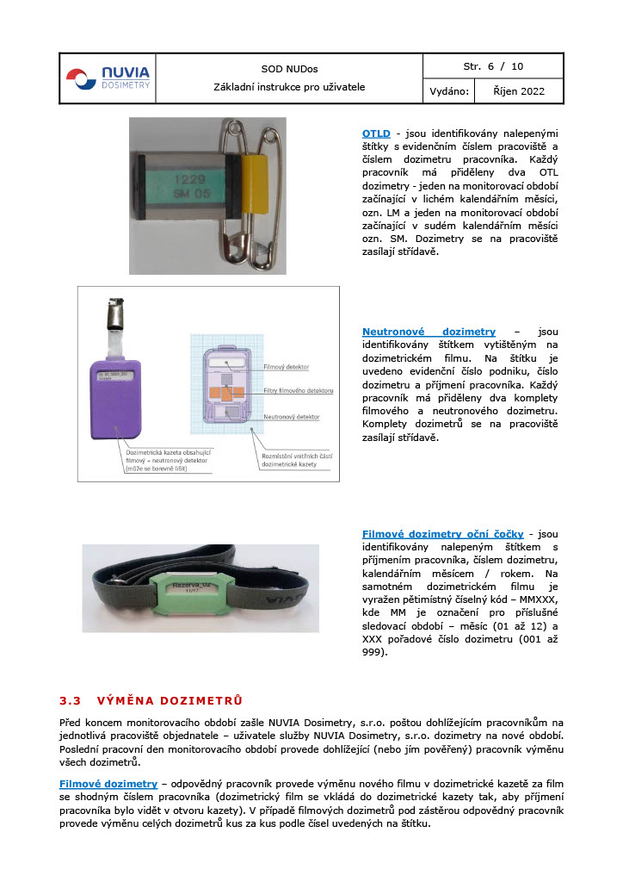

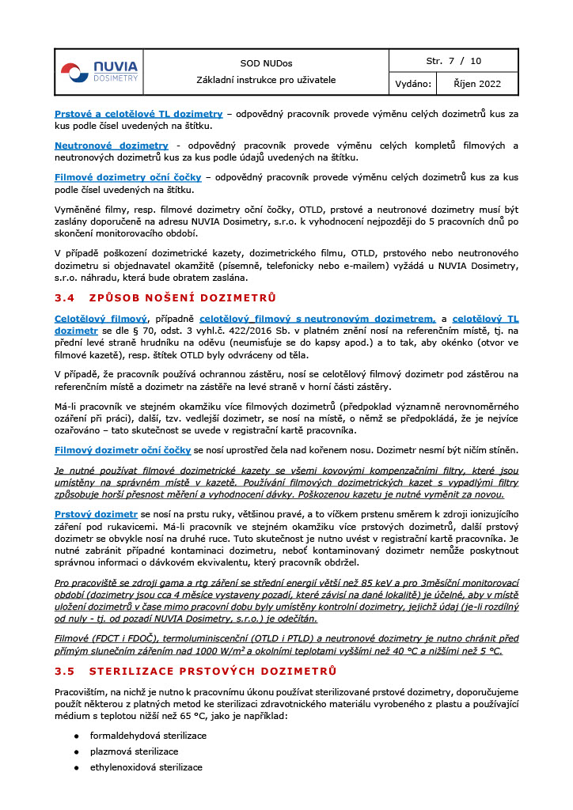

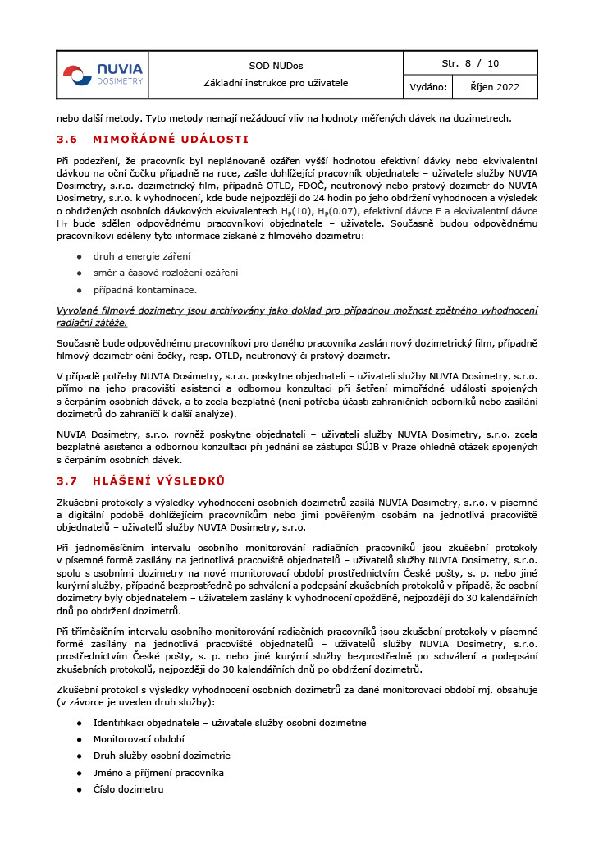

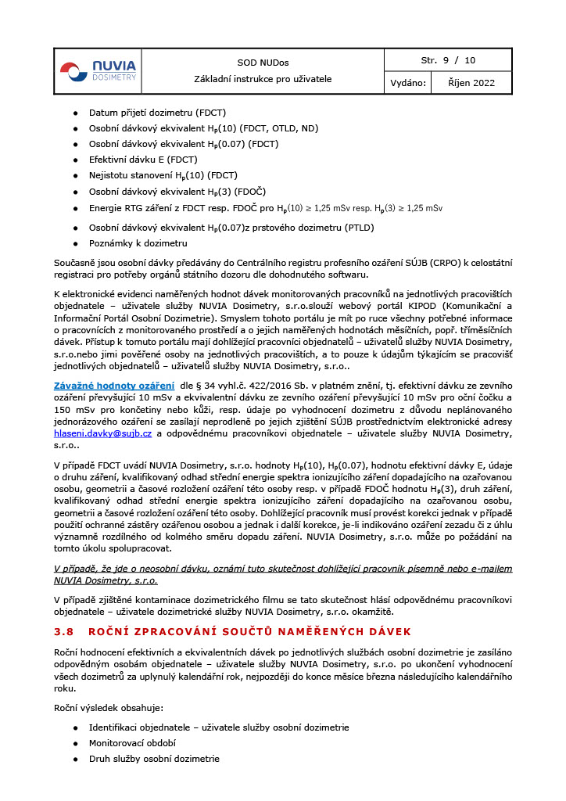

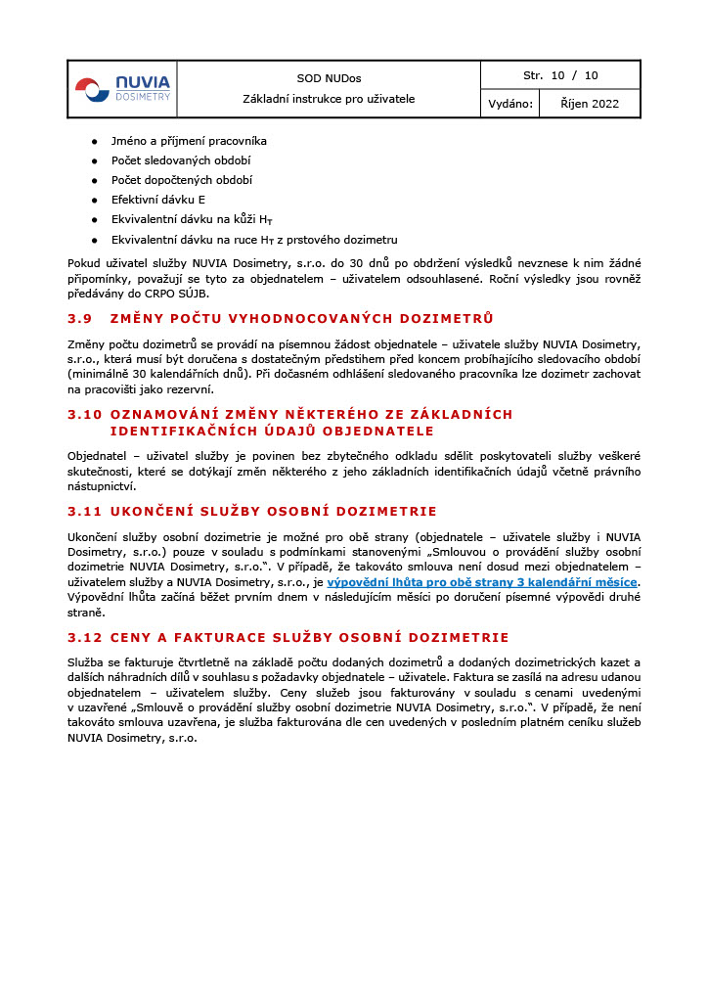

Příloha č. 2 – Ceník služeb osobní dozimetrie a ceník náhradních dílů
Ceník za vyhodnocení 1 ks dozimetru | Perioda nošení 1M* | Perioda nošení 3M*
FDCT (filmový dozimetr celotělový) | 129,00 Kč bez DPH | 149,00 bez DPH
FDCT2 (filmový dozimetr pod zástěrou) | 149,00 Kč bez DPH | 169,00 bez DPH
OTLD (termoluminiscenční dozimetr) | 129,00 Kč bez DPH | 149,00 bez DPH
NDCTC (stopový neutronový dozimetr) | 320,00 Kč bez DPH | N/A
PTLD (prstový termoluminiscenční dozimetr) | 129,00 Kč bez DPH | 249,00 bez DPH
FDOC (filmový dozimetr oční čočky) | 199,00 Kč bez DPH | 259,00 Kč bez DPH
1M = měsíční monitorovací období
3M = čtvrtletní monitorovací období
Tučně zvýrazněné = používané dozimetry na pracovištích Objednatele ke dni 1.7.2023

Ceník náhradních dílů
(v případě ztráty/poškození)
Dozimetrická kazeta (FDCT) | 300,00 Kč bez DPH
Dozimetrická kazeta (FDCT + NDCTC) | 500,00 Kč bez DPH
Dozimetrická kazeta (OTLD) | 200,00 Kč bez DPH
Prstový dozimetr (PTLD) | 200,00 Kč bez DPH

V případě oznámení o ukončení sledování dozimetru v době kratší než 20 dní před datem ukončení sledování, je účtován poplatek 79 Kč pro FDCT, FDCT2, FDOC, OTLD, PTLD a 100 Kč pro NDCTC. V poplatku jsou zahrnuty náklady za přípravu dozimetru.

Příloha č. 3 – Seznam pracovišť Objednatele

ID ND | Název odd. | Typ dozimetru * | Perioda ** | Počet kusů *** | Zodpovědná osoba | Kontaktní údaje
48/1 | Oddělení radiač. onk., Nemocnice v Chebu | FDCT | 1M | 14 | xxxx xxxx | Tel.: xxx xxx xxx  e-mail: xxxx@xxxx
141/0 | odd.nukl.medicíny | FDCT | 1M | 14 | xxxx xxxx | Tel.: xxx xxx xxx  e-mail: xxxx@xxxx
142/0 | RDG odd. | FDCT | 1M | 18 | xxxx xxxx | Tel.: xxx xxx xxx  e-mail: xxxx@xxxx
144/0 | interna, endoskopie | FDCT | 1M | 14 | xxxx xxxx | Tel.: xxx xxx xxx  e-mail: xxxx@xxxx
144/1 | Intervenční kardiologie | FDCT | 1M | 24 | xxxx xxxx | Tel.: xxx xxx xxx  e-mail: xxxx@xxxx
467/0 | RDG odd. | FDCT | 3M | 7 | xxxx xxxx | Tel.: xxx xxx xxx  e-mail: xxxx@xxxx
836/0 | odd.urologie | FDCT | 3M | 19 | xxxx xxxx | Tel.: xxx xxx xxx  e-mail: xxxx@xxxx
836/1 | ARO | FDCT | 3M | 41 | xxxx xxxx | Tel.: xxx xxx xxx  e-mail: xxxx@xxxx
836/2 | Centrální operační sály | FDCT | 3M | 28 | xxxx xxxx | Tel.: xxx xxx xxx  e-mail: xxxx@xxxx
836/3 | Chirurg. Odd. – lůžková část | FDCT | 3M | 20 | xxxx xxxx | Tel.: xxx xxx xxx  e-mail: xxxx@xxxx
921/0 | ortopedie | FDCT | 3M | 9 | xxxx xxxx | Tel.: xxx xxx xxx  e-mail: xxxx@xxxx
973/0 | Chirurg. sál – Nemocnice v Chebu | FDCT | 3M | 3 | xxxx xxxx | Tel.: xxx xxx xxx  e-mail: xxxx@xxxx
974/0 | RDG. odd. – Nemocnice v Chebu | FDCT | 3M | 12 | xxxx xxxx | Tel.: xxx xxx xxx  e-mail: xxxx@xxxx
Další typy dozimetrů distribuovány na pracoviště objednatele
141/0 | odd.nukl.medicíny | PTLD | 1M | 11
144/1 | Intervenční kardiologie | PTLD | 1M | 1
144/2 | Intervenční kardiologie | FDCT2 | 1M | 24
* | FDCT (filmový dozimetr celotělový); FDCT2 (filmový dozimetr pod zástěrou); OTLD (termoluminiscenční dozimetr); NDCTC (stopový neutronový dozimetr); PTLD (prstový dozimetr); FDOC (filmový dozimetr oční čočky)
** | 1M = měsíční monitorovací období; 3M = čtvrtletní monitorovací období
*** | počty dozimetrů ke dni 1.7.2023

Příloha č. 4 – Osvědčení o akreditaci NUVIA Dosimetry podle ČSN EN ISO_IEC 17025_2018
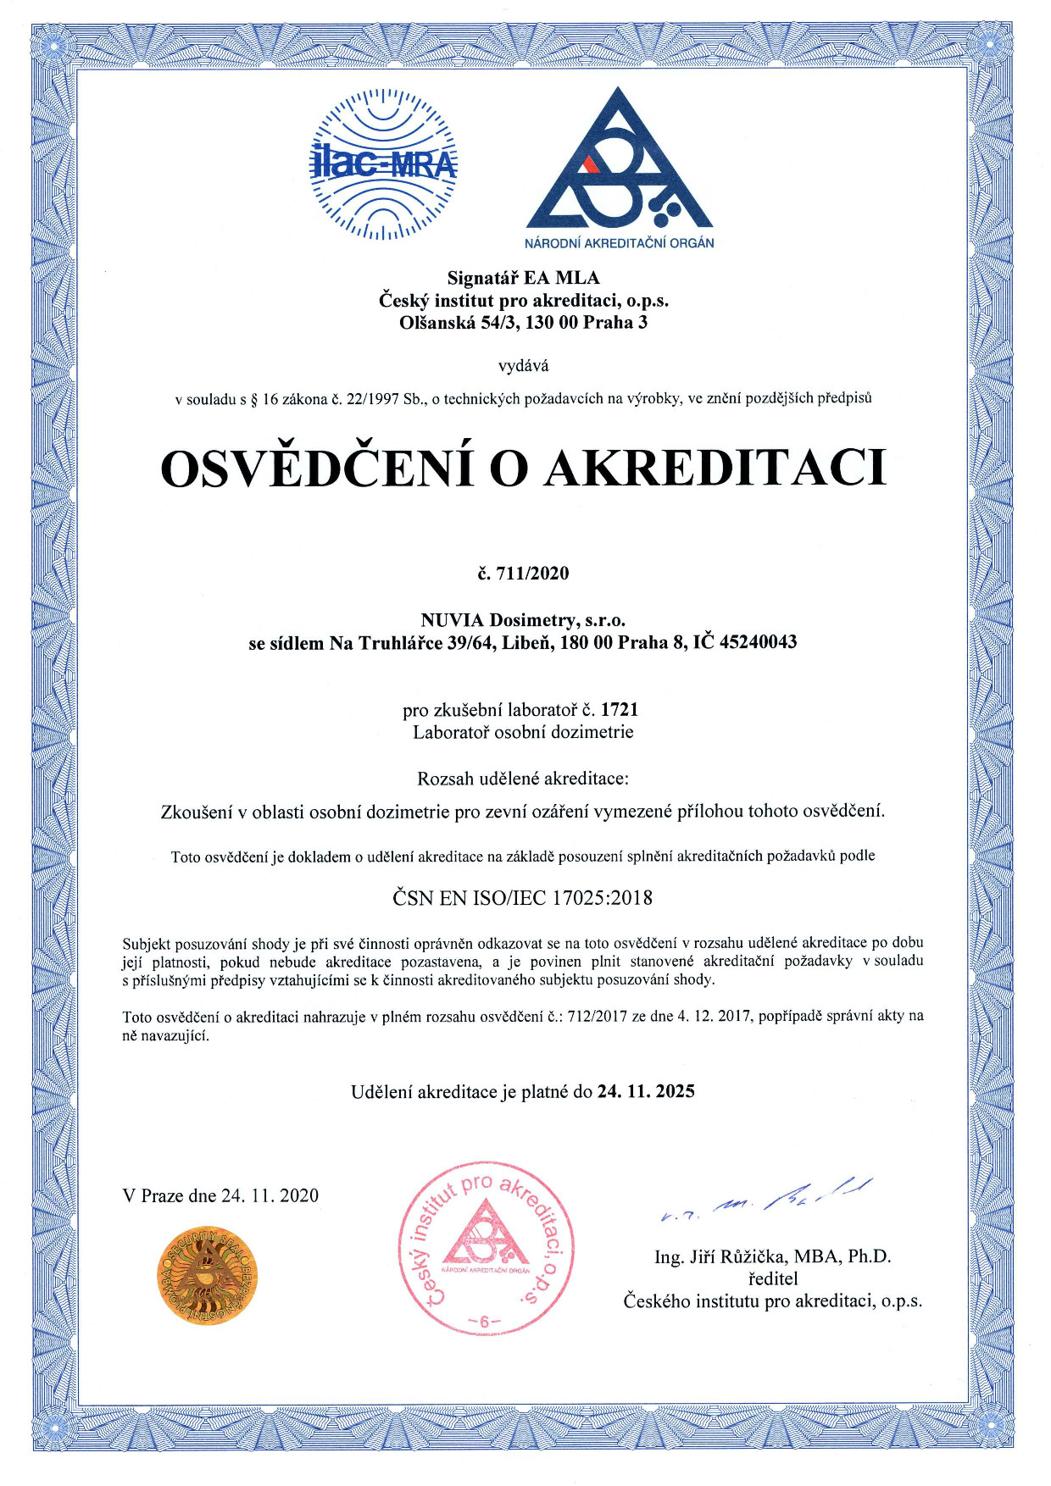

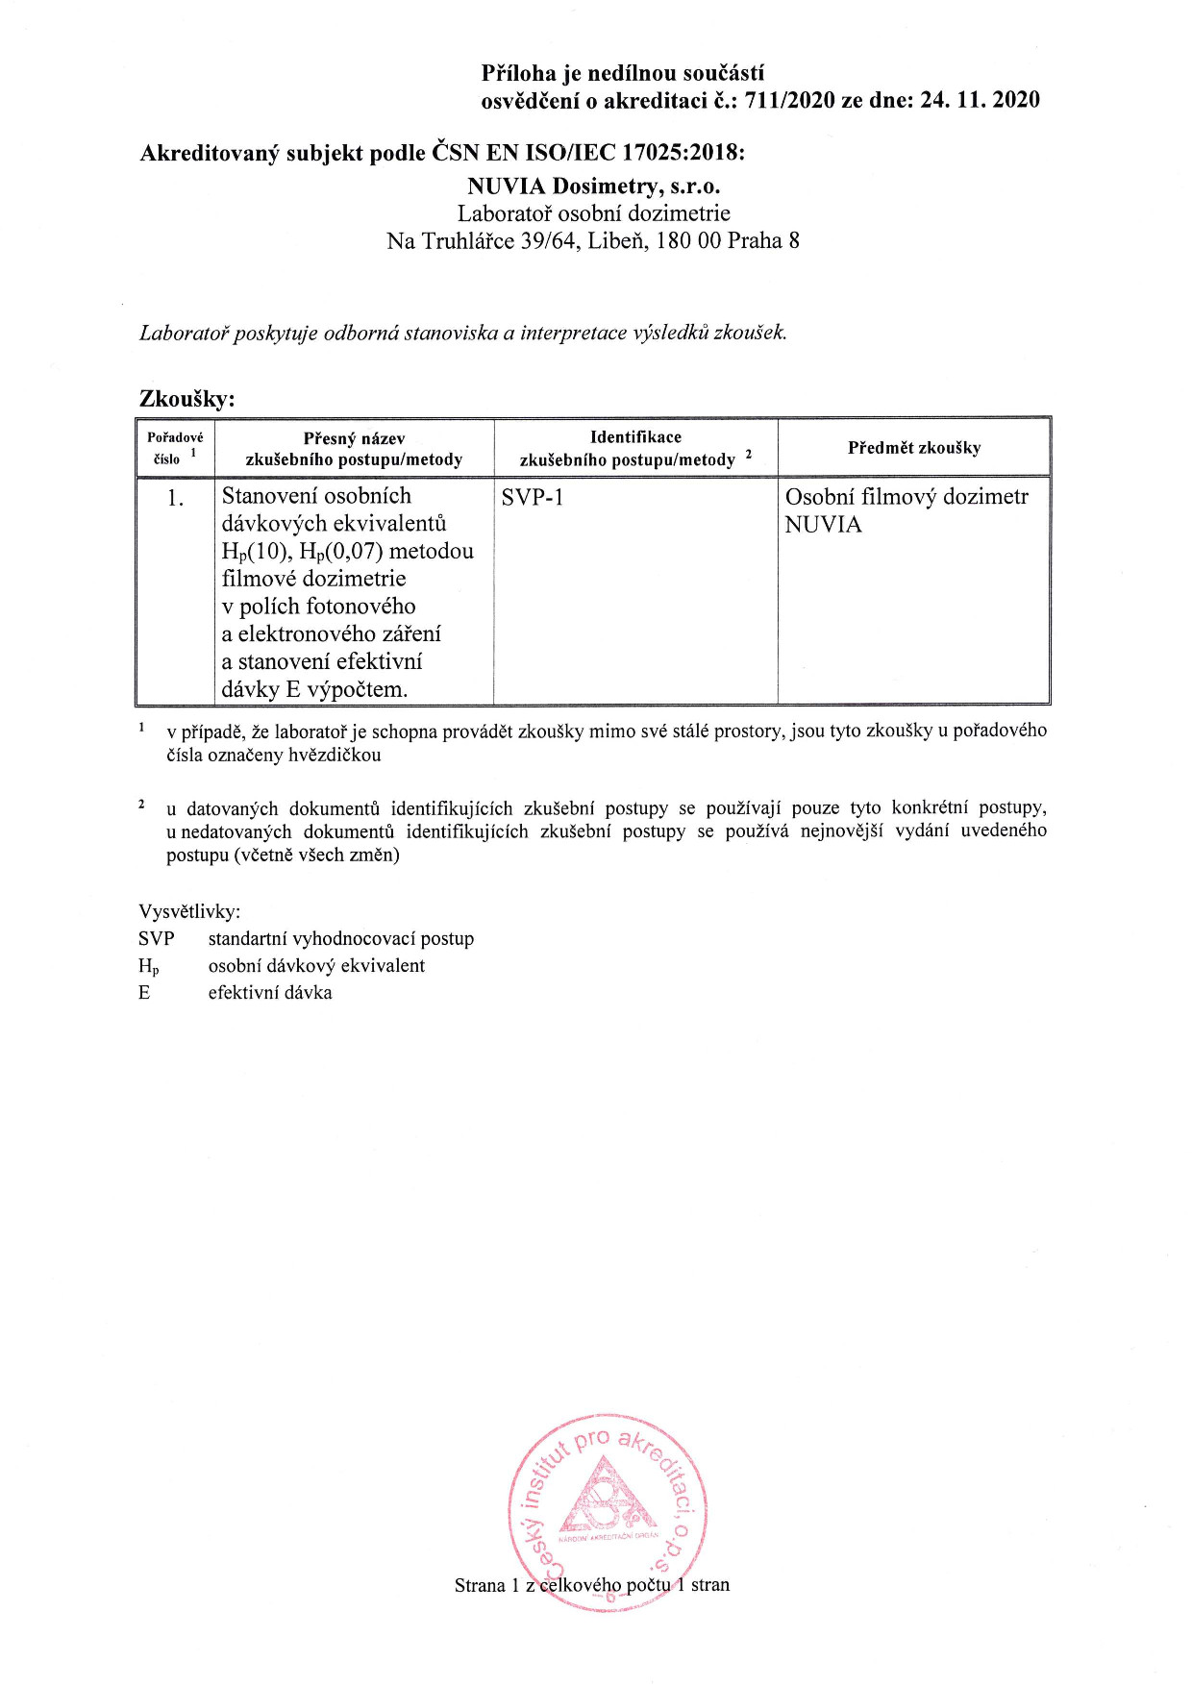

Příloha č. 5 – Rozhodnutí SÚJB k povolení služby osobní dozimetrie pro NUVIA Dosimetry
